ANEXO: II “PUBLICIDAD DE LAS ACTIVIDADES SUBVENCIONADAS”

En la propaganda empleada para difundir las actividades y los programas subvencionados, sea cual sea el formato, se citará al Ayuntamiento de Ansoáin como patrocinador, junto con el nombre de la Comisión Municipal correspondiente y el escudo del Ayuntamiento de Ansoáin:

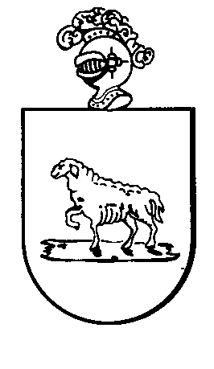 | PATROCINA:  AYUNTAMIENTO DE ANSOÁIN.  COMISIÓN DE CULTURA, PARTICIPACIÓN Y FIESTAS

